Консультация для родителей «Патриотическое воспитание детей старшего дошкольного возраста в семье».
Как у маленького деревца, поднявшегося над землей, заботливый садовник укрепляет корень, от мощности которого зависит жизнь растения на протяжении нескольких десятилетий, так учитель должен заботиться о воспитании у своих детей чувства безграничной любви к Родине.
В.А. Сухомлинский.

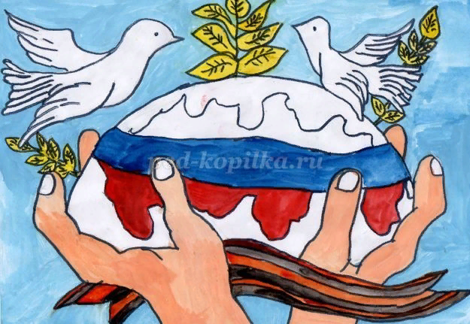
Что должен знать и уметь ребенок старшего дошкольного возраста
- знает и называет свои имя и фамилию, имена и отчества родителей, где работают, как важен для общества их труд;
- знает семейные праздники; имеет постоянные обязанности по дому;
- может рассказать о своем родном городе (поселке, селе), назвать улицу, на которой живет;
- знает, что Российская Федерация (Россия) — огромная многонациональная страна; что Москва — столица нашей Родины. Имеет представление о флаге, гербе, мелодии гимна;
- имеет представления о Российской армии, о годах войны, о Дне Победы.
Рекомендации для родителей.
Воспитание маленького патриота начинается с самого близкого для него - родного дома, улицы, где он живет, детского сада.
Обращайте внимание ребенка на красоту родного города
Во время прогулки расскажите, что находится на вашей улице, поговорите о значении каждого объекта.
Дайте представление о работе общественных учреждений: почты, магазина, библиотеки и т. д. Понаблюдайте за работой сотрудников этих учреждений, отметьте ценность их труда.
Вместе с ребенком принимайте участие в труде по благоустройству и озеленению своего двора.
Расширяйте собственный кругозор
Учите ребенка правильно оценивать свои поступки и поступки других людей.
Читайте ему книги о родине, ее героях, о традициях, культуре своего народа
Поощряйте ребенка за стремление поддерживать порядок, примерное поведение в общественных местах.
Если вы хотите вырастить ребёнка достойным человеком и гражданином, не говорите дурно о стране, в которой живёте.
Рассказывайте своему ребёнку об испытаниях, выпавших на долю ваших предков, из которых они вышли с честью
Знакомьте своего ребёнка с памятными и историческими местами своей Родины.
Даже если вам не хочется в выходной день отправляться с ребёнком в музей или на выставку, помните, что чем раньше и регулярней вы будете это делать, пока ваш ребёнок ещё маленький, тем больше вероятность того, что он будет посещать культурные заведения в подростковом возрасте и юности.
Помните, что чем больше вы выражаете недовольство каждым прожитым днём, тем больше пессимизма, недовольства жизнью будет выражать ваш ребёнок.
Когда вы общаетесь со своим ребёнком, обсуждайте не только проблемы, но и отмечайте положительные моменты.
Поддерживайте у ребёнка стремление показать себя с позитивной стороны, никогда не говорите ему такие слова и выражения : «Не высовывайся!», «Сиди тихо!», «Это не твое дело!»
Смотрите с ним передачи, кинофильмы, рассказывающие о людях, прославивших нашу страну, в которой вы живёте, позитивно оценивайте их вклад в жизнь общества.
Не взращивайте в своем ребенке равнодушие, оно обернется против вас самих
Как можно раньше откройте в своем ребенке умение проявлять позитивные эмоции, они станут вашей надеждой и опорой в старости!
Читаем детям
Александрова З. «Родина»
Алексеев С. «Дом», «Первый ночной таран»
Жариков А. «Юнбат Иванов»
Жаров А. «Пограничник»
Кассиль Л. «Памятник солдату», «Москва», «Твои защитники»
Кончаловская Н. Отрывки из книги «Наша древняя столица»
Крылов Я. «Трехцветный флаг»
Ладонщиков Г. «Наша Родина»
Лермонтов М.Ю. «Бородино»
Махотин С. «Этот дом со скрипучим крыльцом»
Орлов В. «Родное», «Я и мы», «Разноцветная планета»
Орлов С. Родина»
Прокофьев А. «Нет на свете Родины красивей»
Степанов В. «Родные просторы»
Яковлев Ю. «Мама», «Малая Родина»

Подготовила: воспитатель Филатова С.С.

